**Lab 8 môn NodeJS**

Chuẩn bị: Tạo project tên TestNode

**Bài 1: Upload file trong NodeJS**

Sử dụng module **express-fileupload** để uplaod file trong NodeJS

### 1. Cài module

Sinh viên thực hiện cài module **express-fileupload**

2. Nhủng thư viện vào project

- Mở app.js,

- require file thư viện ở đầu file app.js

const fileUpload = require('express-fileupload');

- Nhúng thư viện vào app

app.use(fileUpload());

### 2. Tạo route

–Mở file **routes/index.js** khai báo route

router.get('/testupload', function(req, res, next) {

  res.render('testupload.ejs');

});

### 3. Tạo view

– Tạo file **views/testupload.ejs** và nhập chữ **Upload file**

- Test: **http://localhost:3000/testupload** nếu thấy chữ vừa nhập là chính xác

- Code lại view **testupload.ejs** để hịện form

<link href="https://cdn.jsdelivr.net/npm/bootstrap@5.0.0-beta2/dist/css/bootstrap.min.css" rel="stylesheet">

<form  action="/testupload_" enctype="multipart/form-data" method="POST" class="form w-50 border p-2 m-auto mt-5 ">

    <p>Tên SP:<input type="text" name="tensp"  class="form-control bg-primary"/></p>

    <p>Giá : <input type="text" name="gia" class="form-control bg-info" /></p>

    <p>Hình: <input type="file" name="hinh" class="form-control bg-warning"/></p>

    <p><input type="submit" value="Submit" class="btn btn-success"/></p>

 </form>

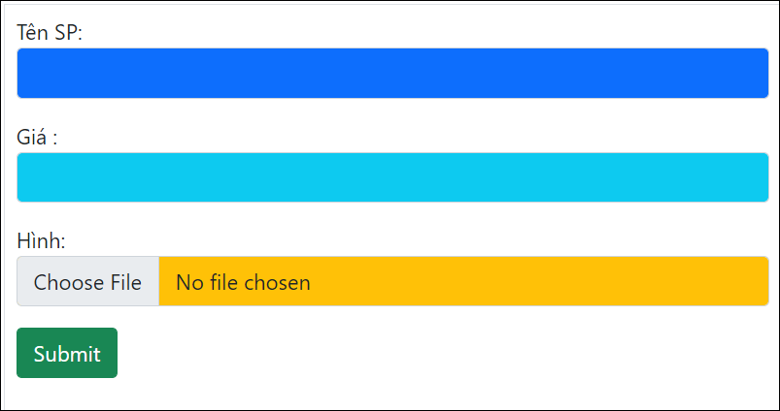

Chú ý: form có upload file phải có thuộc tính **enctype="multipart/form-data" method="POST"**

### 4. Code upload

- Tạo folder public/upload

- Code trong routes/index.js để tiếp nhận dữ liệu từ form

router.post('/testupload_', function(req, res, next) {

    let h;

    let uploadPath;

    if (!req.files) {return res.status(400).send('No files were uploaded.');}

    h = req.files.hinh;

    uploadPath = __dirname + './../upload/' + h.name;

    h.mv(uploadPath, function(err) {

     if (err)return res.status(500).send(err);

     res.send('Đã uplload xong!');

    });

});

Test:

### 4. Giới hạn kích thước file upload (1đ)

- Sinh viên thực hiện: Vào xem tài liệu <https://www.npmjs.com/package/express-fileupload> để limits kích thước file upload, nếu quá lớn thì không upload mà báo lỗi.

- Sinh viên thực hiện: Vào xem tài liệu <https://www.npmjs.com/package/express-fileupload> để chỉ cho phép upload các loại file jpg, png, gif (tham khảo mimetype)

## Bài 1: Gửi mail trong NodeJS

Sử dụng module **nodemailer** để uplaod file trong NodeJS

<https://nodemailer.com/about/>

### 1. Cài module

Sinh viên thực hiện cài module **nodemailer**

2. Nhủng thư viện vào project

- Mở app.js,

- require file thư viện ở đầu file app.js

const nodemailer = require('nodemailer');

- Nhúng thư viện vào app

app.use(fileUpload());

### 2. Tạo route

–Mở file **routes/index.js** khai báo route

router.get('/testsendmail', function(req, res, next) {

  res.render('testsendmail.ejs');

});

### 3. Tạo view

– Tạo file **views/testsendmail.ejs** và nhập chữ **Send mail trong NodeJS**

- Test: **http://localhost:3000/testsendmail** nếu thấy chữ vừa nhập là chính xác

- Code lại view **testsendmail.ejs** để hịện form

<form  action="/testsendmail_" method="POST" class="form w-50 border p-2 m-auto mt-5 ">

    <p>Email nhận:<input type="text" name="emailnhan"  class="form-control bg-primary"/></p>

    <p>Tiêu đề thư: <input type="text" name="tieude" class="form-control bg-info" /></p>

    <p>Nội dung: <textarea  name="noidung" class="form-control bg-warning" rows="5"></textarea></p>

    <p><input type="submit" value="Submit" class="btn btn-success"/></p>

 </form>

### 4. Code sendmail

- Code trong routes/index.js để tiếp nhận dữ liệu từ form và send mail

rrouter.post('/testsendmail_', function(req, res, next) {

  var nodemailer = require('nodemailer');

  var transporter = nodemailer.createTransport({

    service: 'gmail',

    auth: { user: 'emailCủaBạn@gmail.com',pass: 'MatKhauCuaBan' },

    tls: { rejectUnauthorized: false  }

  });

  var aa=  __dirname + '\\..\\public\\upload\\a.png';

  const fs = require('fs');

  var mailOptions = {

    from: 'emailCuaBan@gmail.com',

    to: 'emailNgườiNhận',

    subject: 'Tiêu Đề Thư',

    //text: 'Nội dung thư, không có code html'

    html: 'NộiDungThư, có thể có code html',

  };

  transporter.sendMail(mailOptions, function(error, info){

    if (error) console.log(error);

    else console.log('Đã gửi mail: ' + info.response);

    res.send(aa);

  });

});//

module.exports = router;

Test:

### 5. Cấu hình hộp thư: bật tính năng truy cập kém an toàn

Vào hộp thư  emailCủaBạn@gmail.com rồi bật tính năng **Less secure app access** theo hình dưới:

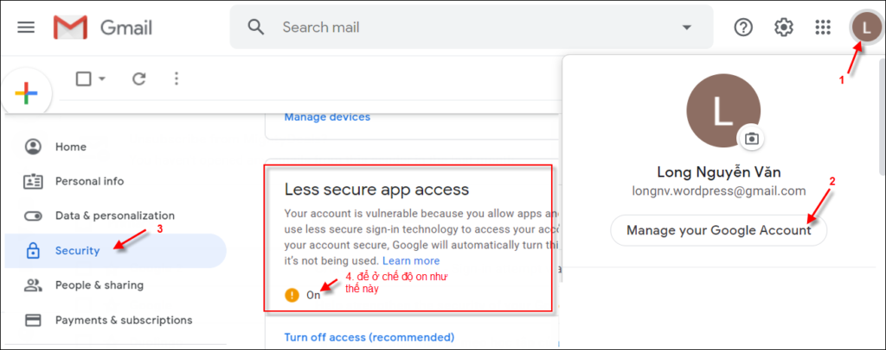

### 6. Gửi mail có đính kèm file

Code thêm trong vùng mailOptions. Có thể đính kèm text, file hình…Mỗi đính kèm có thể chỉ định tên thân thiện.

attachments: [

      {   // utf-8 string as an attachment

         filename: 'text1.txt',

         content: 'hello world!'

      },

      {

        filename: 'abc.png',

       content: fs.createReadStream(aa)

    },

    ]

### 6. Gửi mail với thông tin lấy từ form

Sửa các giá trị tiêu đề thư, nội dung thư, địa chỉ người nhận lấy từ form nhé

### 6. Tạo form quên pass vào gừi pass mới (1đ)

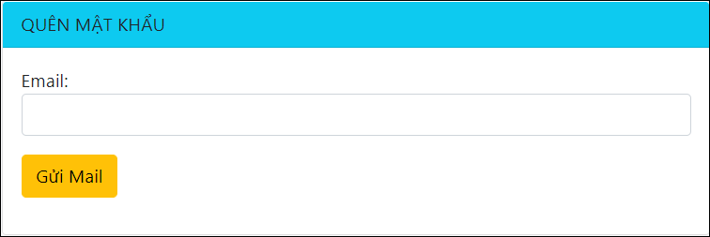

<link href="https://cdn.jsdelivr.net/npm/bootstrap@5.0.0-beta2/dist/css/bootstrap.min.css" rel="stylesheet">

<div class="col-md-9 m-auto" >

 <div class="card">

  <div class="card-header bg-info"> QUÊN MẬT KHẨU</div>

  <div class="card-body">

    <form class="form-horizontal" method="POST" action="**...**" >

        <p>  <label class="control-label">Email:</label>

             <input class="form-control" name="email">

        </p>

        <p><button type="submit" class="btn btn-warning">Gửi mail</button></p>

    </form>

  </div>

</div>

</div>

Gợi ý

a. Tiếp nhận email từ form

b. Nếu  $email là rỗng thì báo lỗi

c. Nếu $email không đúng dạng thì báo lỗi

d. Nếu $email không có trong bảng users thì báo lỗi

e. Tạo chuỗi ngẫu nhiên để làm mật khẩu mới:

f. Cập nhật mật khẩu mới tạo vào bảng users mật khẩu (có thể mã hóa nếu cần)

g. Gởi mail cho user chuỗi ngẫu nhiên (chưa mã hóa)

f. Chuyển hướng đến trang khác (thông báo, trang chủ…)